一面：

上来了问了基础问题，然后写代码

1. 面向对象三大特性，然后解释了下这三大特性
2. 项目相关
3. Interface作用
4. 设计模式？（不了解）
5. 写个单例模式（不会）
6. 数据库三大范式？这样做的理由
7. 数据库各种锁了解
8. 数据库主从模式
9. JVM了解吗？GC算法？
10. 多线程实现？
11. Synchronized实现方式？
12. 垃圾回收的时候堆里面怎么分区的？
13. 树的右视图（打印右边的节点）
14. 凸函数求极大值
15. 负载均衡算法，说说自己怎么想的，实现下

二面：

1. 自我介绍
2. 项目相关（问的挺细的）
3. 进程和线程的区别
4. https的连接建立的过程
5. MySQL的锁机制
6. 一周能实习几天，实习多久？
7. 进程通信
8. 算法题

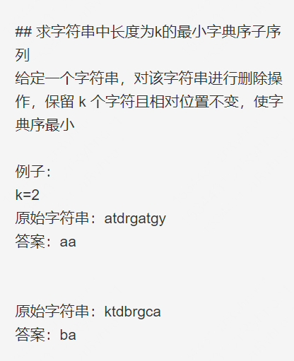

三面：

1. 自我介绍
2. 家乡哪里的
3. 项目相关（详细）
4. 介绍操作系统讲了哪些东西，进程这一块具体讲讲
5. 数据库ACID？原子性是怎么实现的？
6. 你学了哪些课？（展现自己的学习能力）
7. 积分排行，例如top100，用什么数据结构？
8. 场景题，查找ip，(10.0.0.0，10.0.0.255，beijing)

